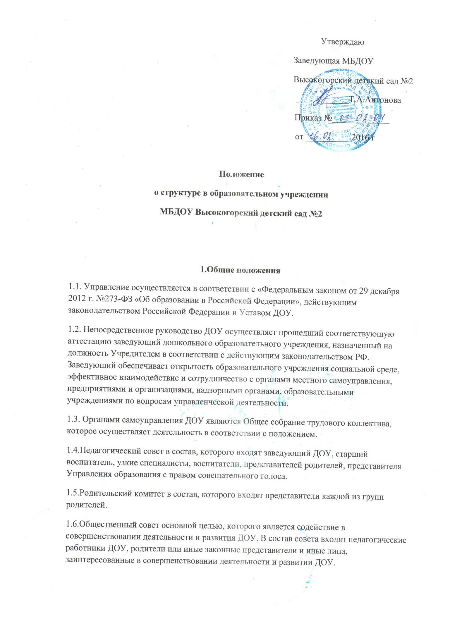

Функции совета:
- содействует привлечению средств для обеспечения развития ДОУ;
- содействует организации и улучшению условий труда педагогических и других работников ДОУ, социальной поддержке работников ДОУ;
- содействует организации конкурсов, соревнований и других массовых мероприятий, пропаганде достижений участников образовательного процесса ДОУ;
- содействует совершенствованию материально-технической базы ДОУ.

2. Структура форм взаимодействия
детский сад – внешняя среда
администрация – общественность
руководитель – подчиненный
педагог – педагог
педагог – родители
педагог – дети
ребенок – ребенок.
Организационная структура управления ДОУ представляет собой совокупность всех его органов с присущими им функциями. Она представлена в виде 2 основных структур: административного и общественного управления. В организованной структуре административного управления ДОУ выделено несколько уровней линейного управления.
Высший (первый) уровень обеспечивает заведующий. Его главенствующее положение основано на принципе единоначалия и закреплено юридически в соответствующих законодательных актах. Единоначалие предполагает организационно-управленческую деятельность одного лица – руководителя.
На втором уровне управление осуществляют старший воспитатель, заведующий хозяйством, которые взаимодействуют с соответствующими объектами управления. На этом уровне заведующая осуществляет непосредственную реализацию управленческих решений через распределение обязанностей между административными работниками.

Третий уровень управления осуществляют музыкальный руководитель, инструктор по физической культуре, воспитатели, обслуживающий персонал. На этом уровне объектами управления являются дети и их родители.

Все эти функциональные подразделения в структуре детского сада специализированы на выполнение определенных видов управленческих действий и могут принимать решения относительно круга специальных вопросов.

Структура управления ДОУ
Заведующий

Медицинская сестра
Заведующий хозяйством
Старший воспитатель

Младшие воспитатели
Воспитатели
Повара
Кастелянша
Инструктор по физкультуре
Подсобный рабочий
Дворники
Сторожа
Рабочий по обслуживанию зданий
Машинист по стирке белья
Уборщик служебных помещений
Музыкальный руководитель

